辽河社区集中学习《党的二十届四中全会》——“十五五”时期经济社会发展的指导方针

为深入学习贯彻党的二十届四中全会精神，准确把握“十五五”时期经济社会发展的总体方向与战略部署。2026年2月9日，刘美玲书记组织社区干部，集中学习了《党的二十届四中全会》——“十五五”时期经济社会发展的指导方针。
方针强调，要准确领会把握、全面贯彻落实。一是要准确把握“十五五”时期我国发展所处的历史方位，把“十五五”发展放在中国式现代化的历史进程中和世界百年变局的深刻演进中来把握。二是深刻领悟“十五五”时期经济社会发展指导方针的丰富内涵。三是全面贯彻“十五五”时期经济社会发展指导方针的实践要求，加快构建新发展格局，牢牢掌握发展主动权；推进科技创新和产业创新深度融合，加快发展新质生产力坚持在发展中保障和改善民生，扎实推进共同富裕；更好统筹发展和安全，以新安全格局保障新发展格局。
全体社区工作人员要牢牢把握这一指导思想的核心要义与实践要求，立足基层岗位、聚焦民生需求，以基层实干助力“十五五”时期经济社会发展目标落地见效。

新城街道辽河社区党委
2026年2月9日
影像资料：
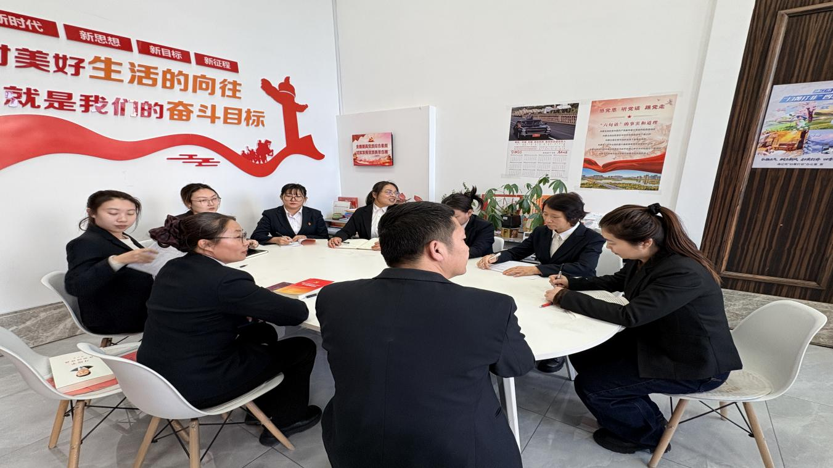
图一：2026年2月9日辽河社区集中学习《党的二十届四中全会》——“十五五”时期经济社会发展的指导方针 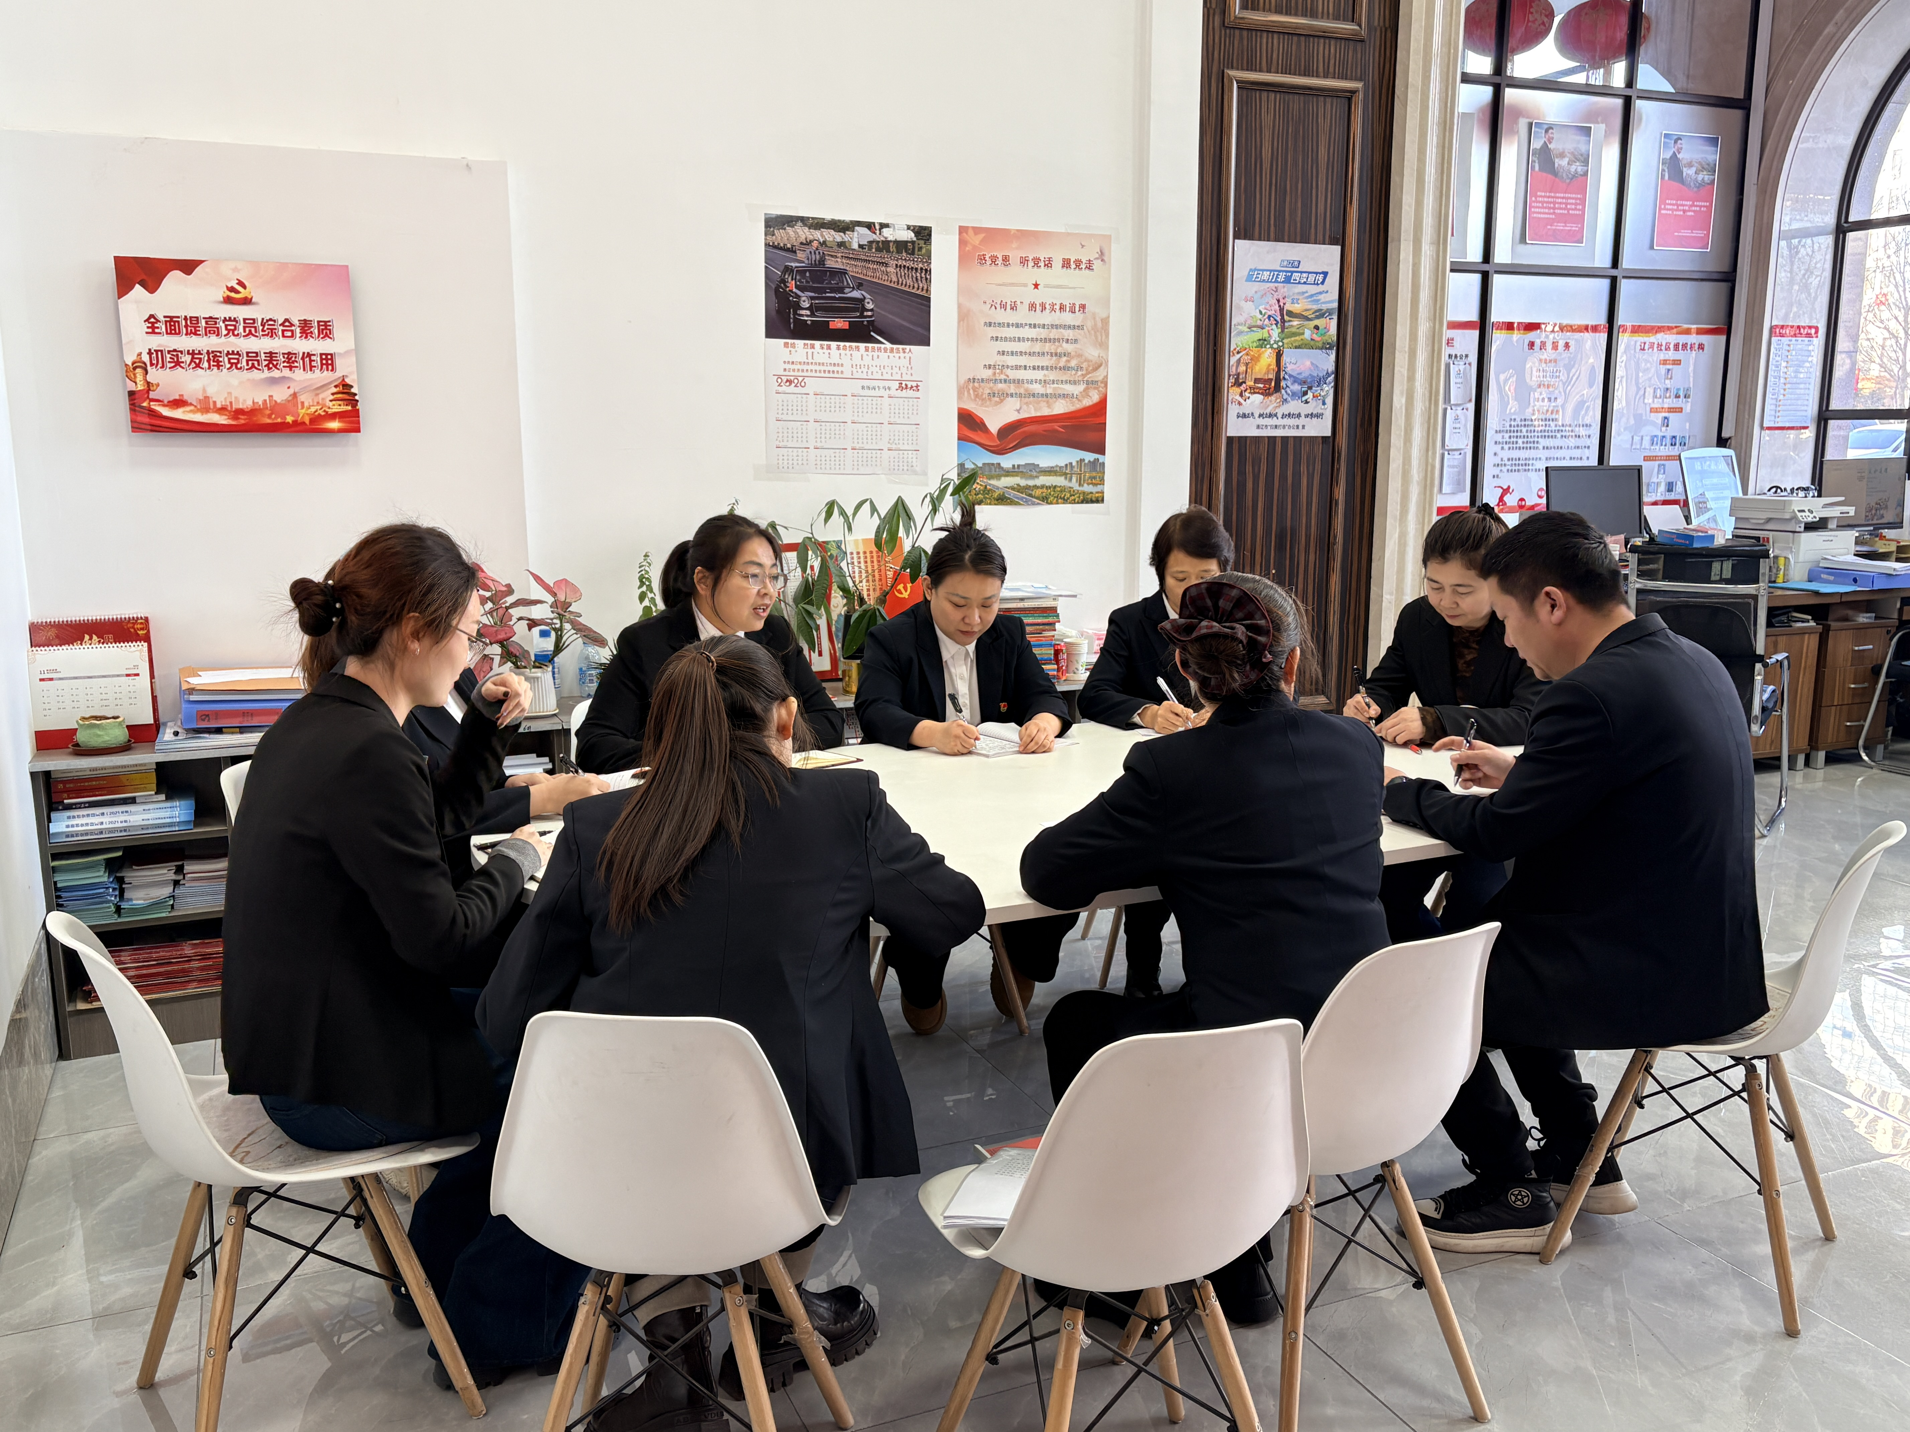
图二：2026年2月9日辽河社区集中学习《党的二十届四中全会》——“十五五”时期经济社会发展的指导方针

